Задание по кружку
«Занимательный английский».

Добрый день, Ребята!
Выполните задания для закрепления и отправьте мне на почту safinagulnazr@mail.ru до 20 мая до 16.00.
Не забудьте сохранить файл с названием: 1А, Петров.Н.В.

Задание №1 Пройдите по ссылке https://cloud.mail.ru/public/3Dvn/47D5MeKTC , внимательно посмотрите материал.
Задание №2 Выполните задания для закрепления (Приложение №1)

Приложение №1
- Раскрась картинки.

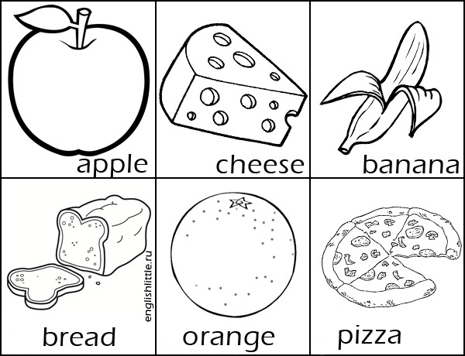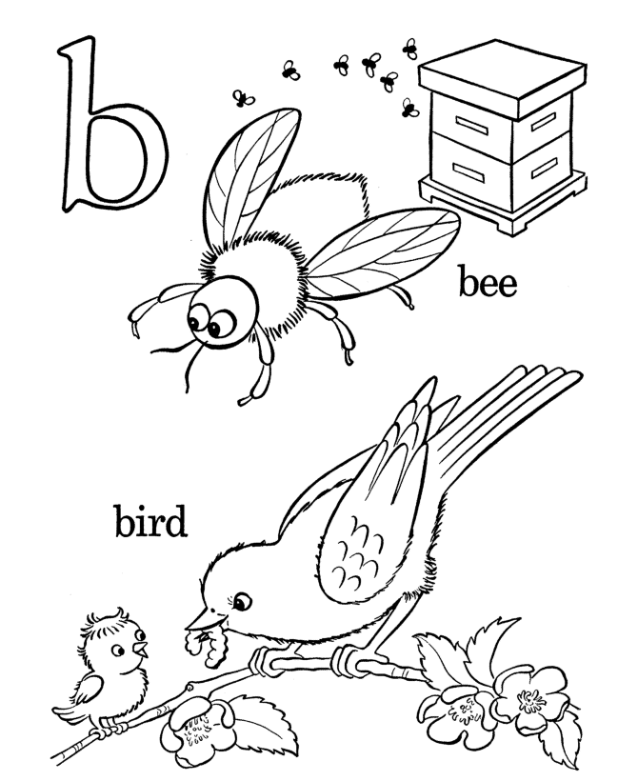
2) Нарисуй, что интересного ты узнал (узнала) на кружке

Я желаю тебе удачи, пусть твой путь к успеху будет легким и быстрым!
СПАСИБО ЗА ВНИМАНИЕ!

